2025.10調査
学校等の在り方に関するアンケート調査結果
〔子どもたちのより良い教育環境を守るために〕
東温市学校等の在り方検討委員会
【事務局】東温市教育委員会事務局 学校教育課

１ 調査の概要

（１）調査目的
東温市学校等の在り方検討委員会（※）では、今後さらに少子化が進んでいく中で、子どもたちにとってより良い教育環境を提供し続けるため、東温市教育委員会から諮問を受け、少子化時代に対応した持続可能な小学校・保育所・幼稚園・認定こども園の在り方について検討しています。
東温市学校等の在り方検討委員会での協議を進めるにあたり、関係者の方々（保護者、教職員、地域の住民）が、どのようなお考えをお持ちなのかを把握するため、アンケート調査を実施しました。

※学校等の在り方検討委員会とは？
少子化時代に対応した持続可能な小学校・保育所・幼稚園・認定こども園の在り方について検討するため、学識経験者、教育関係者、保護者を代表する方など、様々な立場の方々で構成された組織です。

（２）調査時期
令和７年１０月

（３）調査対象
種 類 | 調査対象
①保護者 | 未就学児童及び小学児童の保護者
②施設職員 | 小中学校の教職員
③地域住民 | 上記以外の市民

（４）調査方法
種 類 | 調査方法
①保護者 | 保護者連絡用アプリ等により、アンケートを配布
②施設職員 | 連絡用ツール等により、アンケートを配布
③地域住民 | 市ホームページ、広報紙等での周知、市有施設への設置等
※いずれも、紙媒体での回答を希望する方には、アンケート用紙を郵送

（５）回答方法
ＷＥＢ回答（原則）＋アンケート用紙による回答

２ 調査の結果

（１）回答者数について
３つの異なる立場の方々を対象にアンケート調査を実施しました。
子どもたちの未来の教育環境を考えるため、数多くの貴重なご意見をいただきました。
 | 保護者 | 施設職員 | 地域住民 | 計
回答者数 | 336人 | 243人 | 1,061人 | 1,640人

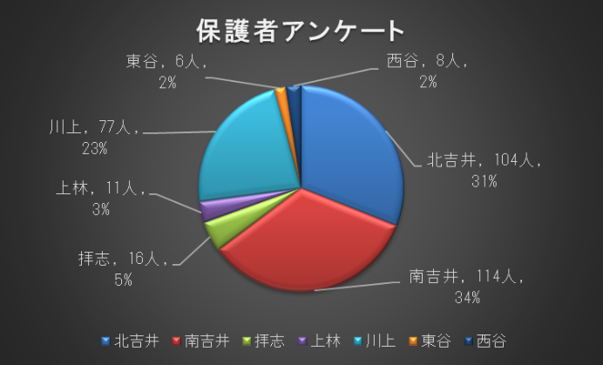
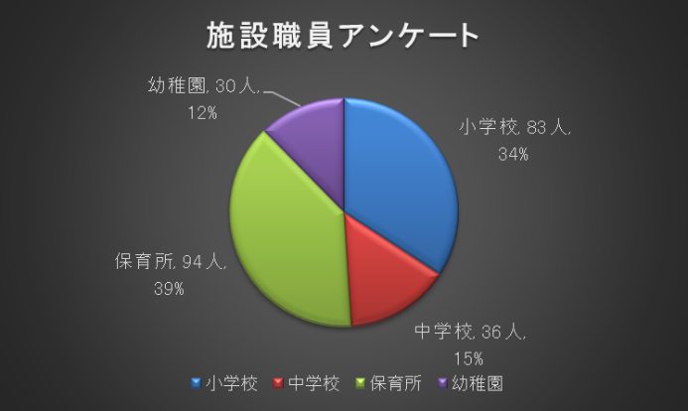
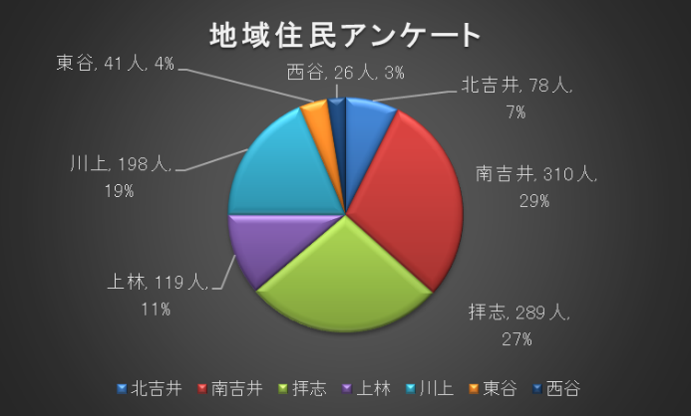
○保護者（336人） ○施設職員（243人） ○地域住民（1,061人）

・北吉井小：104人（31％） ・小学校：83人（34％） ・北吉井校区： 78人（ 7％）
・南吉井小：114人（34％） ・中学校：36人（15％） ・南吉井校区：310人（29％）
・拝志小 ： 16人（ 5％） ・保育所：94人（39％） ・拝志校区 ：289人（27％）
・上林小 ： 11人（ 5％） ・幼稚園：30人（12％） ・上林校区 ：119人（11％）
・川上小 ： 77人（23％） ・川上校区 ：198人（19％）
・東谷小 ： 6人（ 2％） ・東谷校区 ：41人（ 4％）
・西谷小 ： 8人（ 2％） ・西谷校区 ：26人（ 3％）

（２）望ましい学級数（クラス数）について

〇保護者（336人）
 | １学級 | 標準学級  以上 | 複式学級  でも良い
回答者数 | 19 | 298 | 19
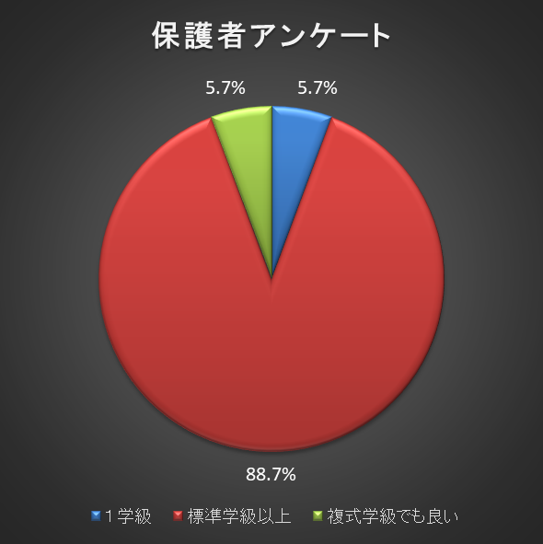
〇施設職員（243人）
 | １学級 | 標準学級  以上 | 複式学級  でも良い
回答者数 | 11 | 221 | 11
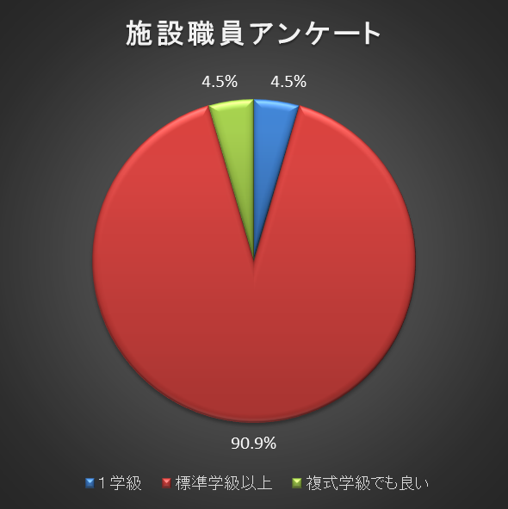

保護者・施設職員ともに、約９０％の方が、「クラス替えのできる規模（１学年：２～３学級）」の学校を望んでいる結果となりました。
非常に多くの方が、「多様な人間関係の中で、切磋琢磨しながら成長してほしい」という想いをもっていることがわかりました。

〇参考資料（小規模校のメリット・デメリット）
 | メリット | デメリット
学習面 | ●児童一人ひとりに目が届きやすく、きめ細やかな指導が行いやすい。  ●学校行事等において、児童一人ひとりの個別の活動機会を設定しやすい。 | ●集団の中で、多様な考えに触れる機会や学びあいの機会、切磋琢磨する機会が少なくなりやすい。  ●１学年１学級の場合、ともに努力してよりよい集団を目指す、学級間の相互啓発がなされにくい。  ●運動会などの学校行事や音楽活動等の集団教育活動に制約が生じやすい。  ●児童数、教員数が少ないため、グループ学習や習熟度別学習、専科教員による指導など、多様な学習・指導形態をとりにくい。
生活面 | ●児童相互の人間関係が深まりやすい。  ●異学年間の縦の交流が生まれやすい。  ●児童一人ひとりに目が届きやすく、きめ細やかな指導が行いやすい。 | ●クラス替えが困難なことなどから、人間関係や相互の評価等が固定化しやすい。  ●集団内の男女比に極端な偏りが生じやすくなる可能性がある。  ●切磋琢磨する機会等が少なくなりやすい。  ●組織的な体制が組みにくく、指導方法等に制約が生じやすい。
学校運営面  財政面 | ●全教職員間の意思疎通が図りやすく、相互の連携が密になりやすい。  ●学校が一体となって活動しやすい。  ●施設・設備の利用時間等の調整が行いやすい。 | ●教職員が少ないため、経験、教科、特性などの面でバランスのとれた配置を行いにくい。  ●学年別や教科別の教職員同士で、学習指導や生徒指導等についての相談、研究、協力、切磋琢磨等が行いにくい。  ●一人に複数の校務分掌が集中しやすい。  ●教員の出張、研修等の調整が難しくなりやすい。  ●子ども一人あたりに係る経費が大きくなりやすい。
その他 | ●保護者や地域社会との連携が図りやすい。  ●災害発生時等による緊急避難時に混雑が生じにくい。 | ●ＰＴＡ活動等における保護者一人あたりの負担が大きくなりやすい。
〇参考資料（大規模のメリット・デメリット）
 | メリット | デメリット
学習面 | ●集団の中で、多様な考えに触れ、認め合い、協力し合い、切磋琢磨することを通じて、一人ひとりの資質や能力をさらに伸ばしやすい。  ●運動会などの学校行事や音楽活動等の集団教育活動に活気が生じやすい。  ●児童数、教員数がある程度多いため、グループ学習や習熟度別学習、専科教員による指導など、多様な学習・指導形態をとりやすい。 | ●全教職員による各児童一人ひとりの把握が難しくなりやすい。  ●学校行事等において、児童一人ひとりの個別の活動機会を設定しにくい。
生活面 | ●クラス替えがしやすいことなどから、豊かな人間関係の構築や多様な集団の形成が図られやすい。  ●切磋琢磨すること等を通じて、社会性や協調性、たくましさ等を育みやすい。  ●学校全体での組織的な指導体制が組みやすい。 | ●学年間・異学年間の交流が不十分になりやすい。  ●全教職員による各児童一人ひとりの把握が難しくなりやすい。
学校運営面  財政面 | ●教職員数がある程度多いため、経験、教科、特性などの面でバランスのとれた教職員配置を行いやすい。  ●学年別や教科別の教職員同士で、学習指導や生徒指導等についての相談、研究、協力、切磋琢磨等が行いやすい。  ●校務分掌を組織的に行いやすい。  ●出張、研修等に参加しやすい。  ●子ども一人あたりに係る経費が小さくなりやすい。 | ●教職員相互の連絡調整が図りづらい。  ●特別教室や体育館等の施設・設備の利用の面から、学校活動に一定の制約が生じる場合がある。
その他 | ●ＰＴＡ活動等において、役割分担により、保護者の負担を分散しやすい。 | ●保護者や地域社会との連携が難しくなりやすい。  ●災害発生時等による緊急避難時に混雑が生じやすい。

（３）再編（統廃合）の必要性について

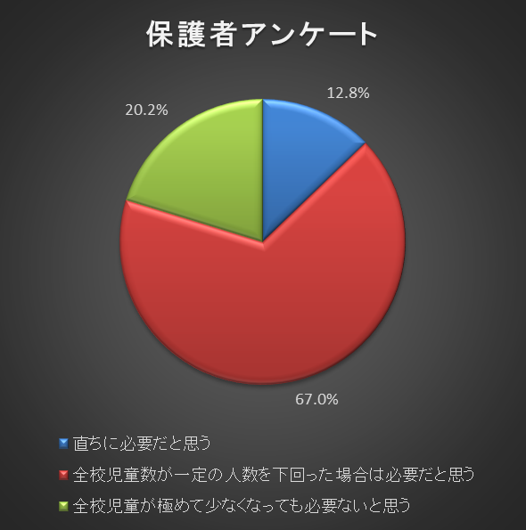
○保護者アンケート（336人）
校区 | 直ちに必要 | 一定数を下回った  場合は必要 | 必要ない
北吉井 | 8 | 76 | 20
南吉井 | 12 | 75 | 27
拝 志 | 5 | 7 | 4
上 林 | 6 | 3 | 2
川 上 | 8 | 57 | 12
東 谷 | 3 | 0 | 3
西 谷 | 1 | 7 | 0
合 計 | 43 | 225 | 68

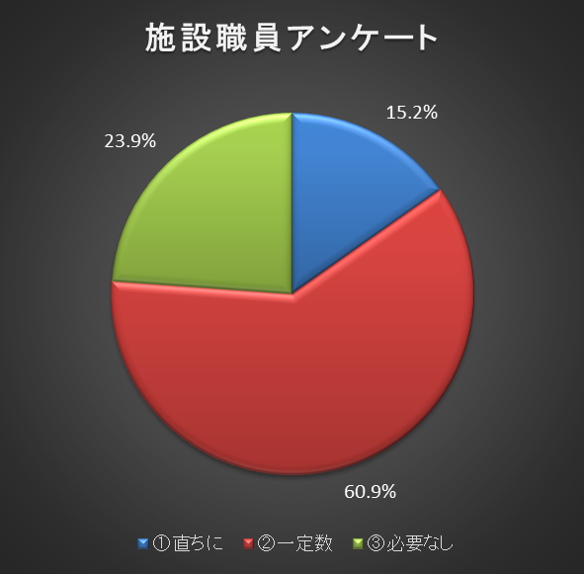
○施設職員アンケート（243人）
種別 | 直ちに必要 | 一定数を下回った  場合は必要 | 必要ない
小学校 | 13 | 48 | 22
中学校 | 8 | 20 | 8
保育所 | 11 | 60 | 23
幼稚園 | 5 | 20 | 5
合 計 | 37 | 148 | 58

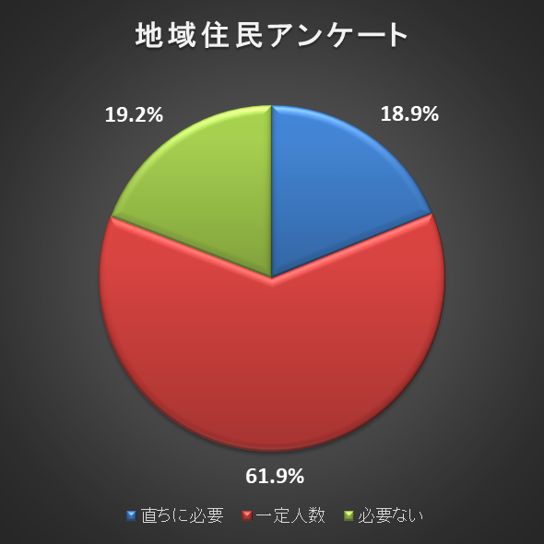
○地域住民アンケート（1,058人）
校区 | 直ちに必要 | 一定数を下回った  場合は必要 | 必要ない
北吉井 | 15 | 52 | 11
南吉井 | 48 | 198 | 63
拝 志 | 57 | 185 | 47
上 林 | 26 | 60 | 33
川 上 | 34 | 132 | 30
東 谷 | 10 | 19 | 12
西 谷 | 10 | 9 | 7
合 計 | 200 | 655 | 203

約８０％の方が、児童数の減少に応じて「小学校の再編は必要」だと認識していることがわかりました。
＜「直ちに必要」＋「全校児童数が一定数を下回った場合は必要」と回答した方＞
・保護者アンケート 79.8％ ・施設職員アンケート ７６．１％ ・地域住民アンケート 80.8％

【自由意見から】
・少子化社会への対応
・子どもたちの教育環境
・学校の運営経費、施設の維持管理費
・教職員の負担軽減
・PTA活動の負担軽減
・学校に通いづらい子どもたちへの対応
・地域コミュニティの衰退

（４）一定数について（全校児童数が、どの程度を下回った場合、小学校の再編が必要だと思いますか。）
区分 | 保護者 |  | 施設職員 |  | 地域住民 |  | 合計
①10人未満 | 27 | 12.0% | 21 | 14.2% | 75 | 11.5% | 123 | 12.0%
②10人以上20人未満 | 54 | 24.0% | 41 | 27.7% | 164 | 25.0% | 260 | 25.2%
③20人以上30人未満 | 26 | 11.6% | 20 | 13.5% | 72 | 11.0% | 118 | 11.5%
④30人以上40人未満 | 22 | 9.8% | 19 | 12.8% | 119 | 18.2% | 160 | 15.6%
⑤40人以上50人未満 | 0 | 0.0% | 2 | 1.4% | 8 | 1.2% | 10 | 1.0%
⑥50人以上60人未満 | 18 | 8.0% | 8 | 5.4% | 58 | 8.9% | 84 | 8.2%
⑦60人以上70人未満 | 18 | 8.0% | 14 | 9.5% | 49 | 7.5% | 81 | 7.9%
⑧70人以上80人未満 | 0 | 0.0% | 0 | 0.0% | 1 | 0.2% | 1 | 0.1%
⑨80人以上90人未満 | 0 | 0.0% | 0 | 0.0% | 2 | 0.3% | 2 | 0.2%
⑩90人以上100人未満 | 0 | 0.0% | 0 | 0.0% | 3 | 0.5% | 3 | 0.3%
⑪100人以上150人未満 | 22 | 9.8% | 7 | 4.7% | 38 | 5.8% | 67 | 6.5%
⑫150人以上200人未満 | 10 | 4.4% | 0 | 0.0% | 8 | 1.2% | 18 | 1.8%
⑬200人以上300人未満 | 10 | 4.4% | 0 | 0.0% | 6 | 0.9% | 16 | 1.6%
⑭300人以上 | 6 | 2.7% | 5 | 3.4% | 13 | 2.0% | 24 | 2.3%
⑮その他 | 1 | 0.4% | 3 | 2.0% | 14 | 2.1% | 18 | 1.7%
⑯回答なし | 11 | 4.9% | 8 | 5.4% | 25 | 3.8% | 44 | 4.3%
保護者・施設職員・地域住民ともに、全校児童数が２０人を下回った場合に小学校の再編（統廃合）が必要と回答した方が多い。
・保護者アンケート（５４人、24.0％） ・施設職員アンケート（41人、27.7％） ・地域住民（１６４人、25.0％）
施設職員アンケートでは、「20人以上いないと、グループ活動で切磋琢磨していくのが難しい」との意見もありました。

（５）再編（統廃合）を検討する際に重視、懸念することについて
○保護者アンケート（最も重視すべきこと・複数回答可）
 | 学級数・児童数 | 通学距離・時間・方法 | 保護者の意向 | 地域住民の意向 | その他 | 合計
回答者数 | 197人 | 257人 | 103人 | 17人 | 14人 | 588人
○地域住民アンケート（懸念すること・複数回答可）
 | 通学距離・時間・方法 | 教育環境の変化 | 学校の伝統等の喪失 | 地域コミュニティの衰退 | その他 | 合計
回答者数 | 893人 | 450人 | 155人 | 351人 | 18人 | 1,867人
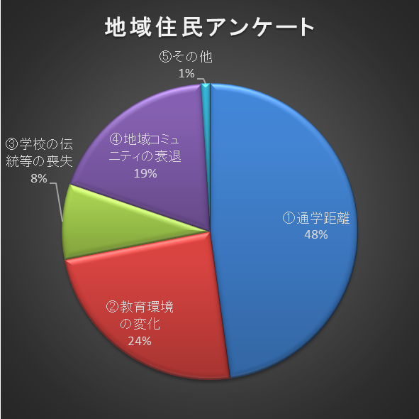
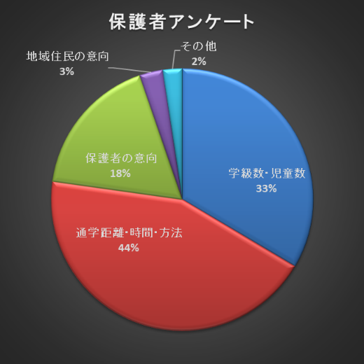

保護者、地域住民ともに、「通学の負担や安全面」に関することが、最大の懸念事項であると感じています。
施設職員アンケートにおいても、再編後、教育環境を維持・向上させるために最も必要な取組みとして、スクールバスの運行等の「通学環境の整備」が、最優先事項としてあげられていました。

（６）再編（統廃合）にあたり必要な対応
○保護者アンケート（再編を行う場合、どのような対応が必要か）
 | ①通学環境 | ②激変緩和 | ③特別支援 | ④地域との連携 | ⑤地域の理解 | ⑥その他 | 合計
合計 | 308 | 157 | 64 | 43 | 38 | 3 | 613
○地域住民アンケート（再編を行う場合、どのような対応が必要か）
 | ①通学環境 | ②激変緩和 | ③特別支援 | ④地域との連携 | ⑤地域の理解 | ⑥その他 | 合計
合計 | 943 | 426 | 159 | 181 | 175 | 18 | 1,902
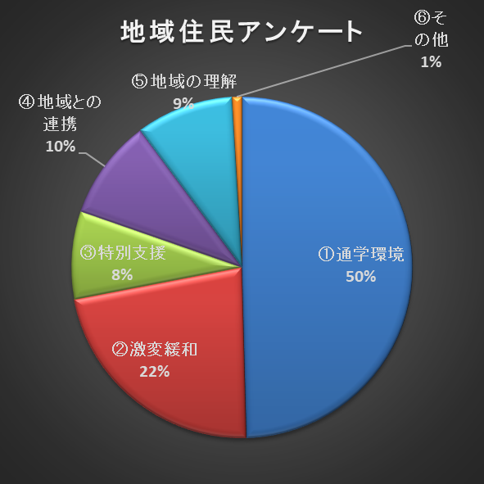
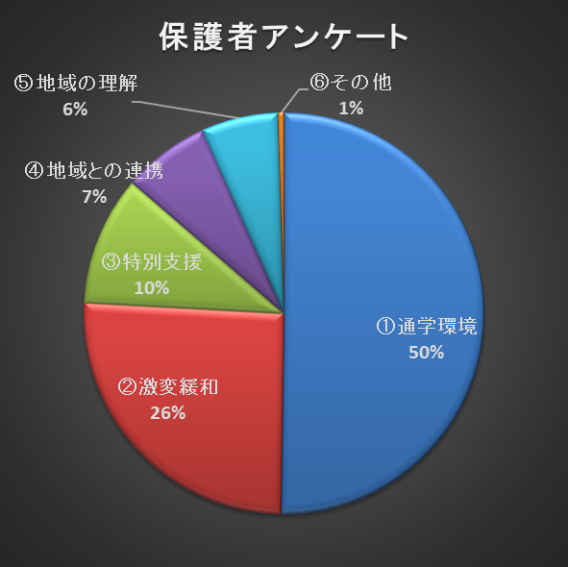

再編を行う場合、①通学環境の整備、②新しい環境に適応するための心のケア、③特別な支援を要する児童への対応、④地域と学校の連携を強化する仕組みなどの具体的な対応について、検討する必要があります。

（７）施設職員の視点（教育環境の整備について）
○施設職員アンケート（再編に期待する教育環境の変化）
①学級数の適正化 | ②施設・設備の改善 | ③教育環境の質の向上 | ④児童間の交流機会  の拡大 | ⑤その他 | 合計
89 | 78 | 126 | 109 | 6 | 408
○施設職員アンケート（再編後、教育環境を維持・向上させるために必要な取組み）
①施設・設備の充実 | ②通学環境の整備 | ③特別支援教育の体制整備 | ④地域との連携強化 | ⑤教育支援体制の整備 | ⑥その他 | 合計
27 | 108 | 14 | 42 | 31 | 6 | 228
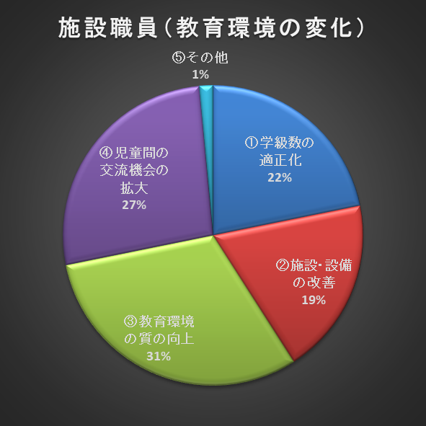
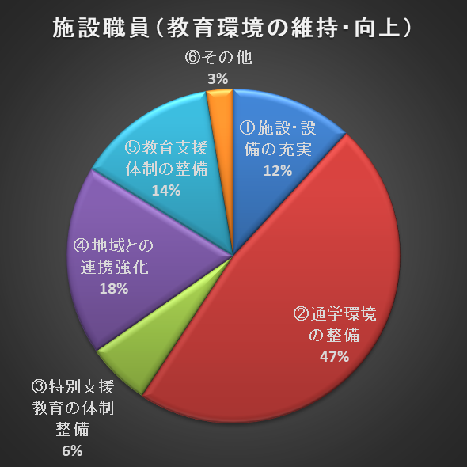

（８）移行期間について
区分 | 保護者 |  | 施設職員 |  | 地域住民 |  | 合計
①1年～2年 | 129 | 38.3% | 71 | 29.2% | 322 | 30.4% | 522 | 31.8%
②3年～4年 | 105 | 31.3% | 105 | 43.3% | 352 | 33.1% | 562 | 34.3%
③5年～6年 | 12 | 3.6% | 18 | 7.4% | 58 | 5.5% | 88 | 5.4%
④在校児童が卒業するまで | 84 | 25.0% | 45 | 18.5% | 290 | 27.3% | 419 | 25.5%
⑤その他 | 6 | 1.8% | 4 | 1.6% | 39 | 3.7% | 49 | 3.0%
合計 | 336 | 100.0% | 243 | 100.0% | 1,061 | 100.0% | 1,640 | 100.0%
【その他（参考）】
・統廃合は不要と考えるため回答しない。（保護者） ・統廃合は考えていません。（地域住民） ・再編自体が問題。（地域住民）
・在学中の保護者との話し合いで決めるべきだと思います。（保護者）
・子どもたちの反応をみて決めたらよい。（保護者） ・対象校の児童の希望で決める。（地域住民）
・我が子が卒業するまで。（保護者）
・わからない（施設職員）（地域住民）
・各校区の住民別に考えをまとめるとよいと考えます。（施設職員）
・臨機応変に対応する。（地域住民）
・３～４年が適当だと思うが、現在の学校に残るか、転校するかを選択できるようにしたらよい。（地域住民）
・直ちに実施すればよい。（地域住民） ・教育委員会の準備ができ次第直ちに（地域住民）
・早ければ早いほど良い。統廃合が決まれば、２年以内に移行すべき。（地域住民）
・児童数の減少状況による。（地域住民）
・残っている児童のことを考えるべきで、期間は決められない。（地域住民）
・１０年間（地域住民） ・３０年間（地域住民）
・通学の問題が解決するまで。（地域住民）

（９）休所・休園の継続期間について
区分 | 保護者 |  | 施設職員 |  | 地域住民 |  | 合計
①直ちに | 2 | 0.8% | 0 | 0.0% | 8 | 0.8% | 10 | 0.7%
②1年 | 44 | 14.9% | 17 | 8.7% | 101 | 10.7% | 162 | 11.3%
③2年 | 68 | 23.1% | 19 | 9.7% | 169 | 17.9% | 256 | 17.8%
④3年 | 107 | 36.2% | 97 | 49.5% | 338 | 35.8% | 542 | 37.7%
⑤4年 | 1 | 0.3% | 1 | 0.5% | 6 | 0.6% | 8 | 0.6%
⑥5年 | 55 | 18.6% | 45 | 23.0% | 221 | 23.4% | 321 | 22.4%
⑦6年～9年 | 7 | 2.4% | 2 | 1.0% | 19 | 2.0% | 28 | 1.9%
⑧10年以上 | 10 | 3.4% | 11 | 5.6% | 67 | 7.1% | 88 | 6.1%
⑨その他 | 1 | 0.3% | 4 | 2.0% | 16 | 1.7% | 21 | 1.5%
合計 | 295 | 100.0% | 196 | 100.0% | 945 | 100.0% | 1,436 | 100.0%
【その他（参考）】
・特になし（地域住民）
・できる限り早く（地域住民）
・子どもが増える可能性がないのであれば廃止（地域住民）
・幼稚園はもう必要ない（地域住民）
・廃止はしない（地域住民）
・続けられる限り続ければよい（地域住民）
・保護者との相談（地域住民）
・施設ごとに異なる（保護者）
・期間や年数よりも人口の増減等、今後の状況で柔軟に判断する（施設職員）
・校区に学校が存在する限り（施設職員）

